Газета муниципального образования Сибирского сельсовета

Основана в марте 2007 года.

МУНИЦИПАЛЬНЫЕ ВЕДОМОСТИ

п. Сибирский

24.09.2020г. № 23

Зарегистрированный в Минюсте Новосибирской области

Устав сельского поселения Сибирского сельсовета

Купинского муниципального района

Новосибирской области

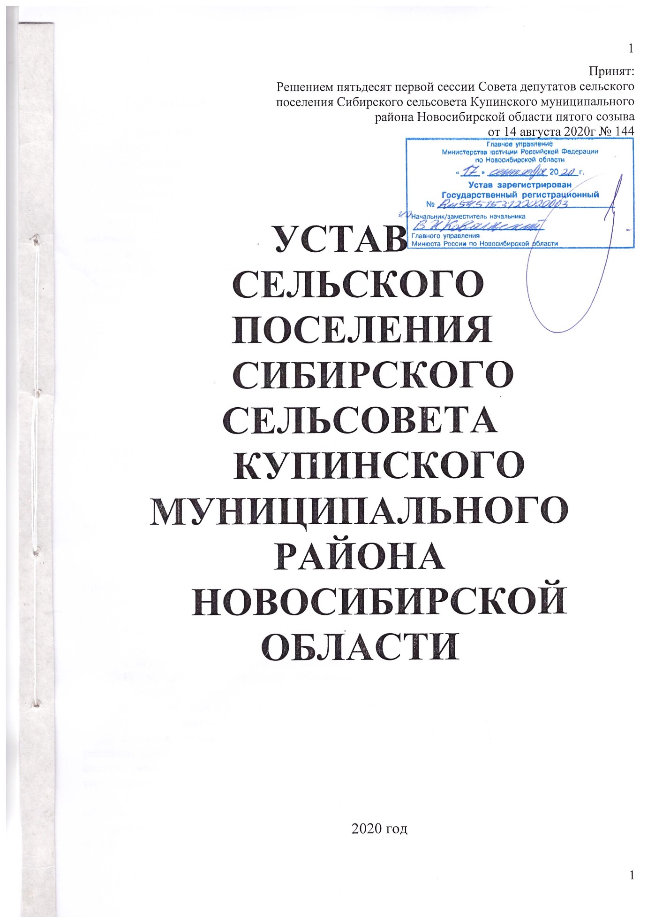

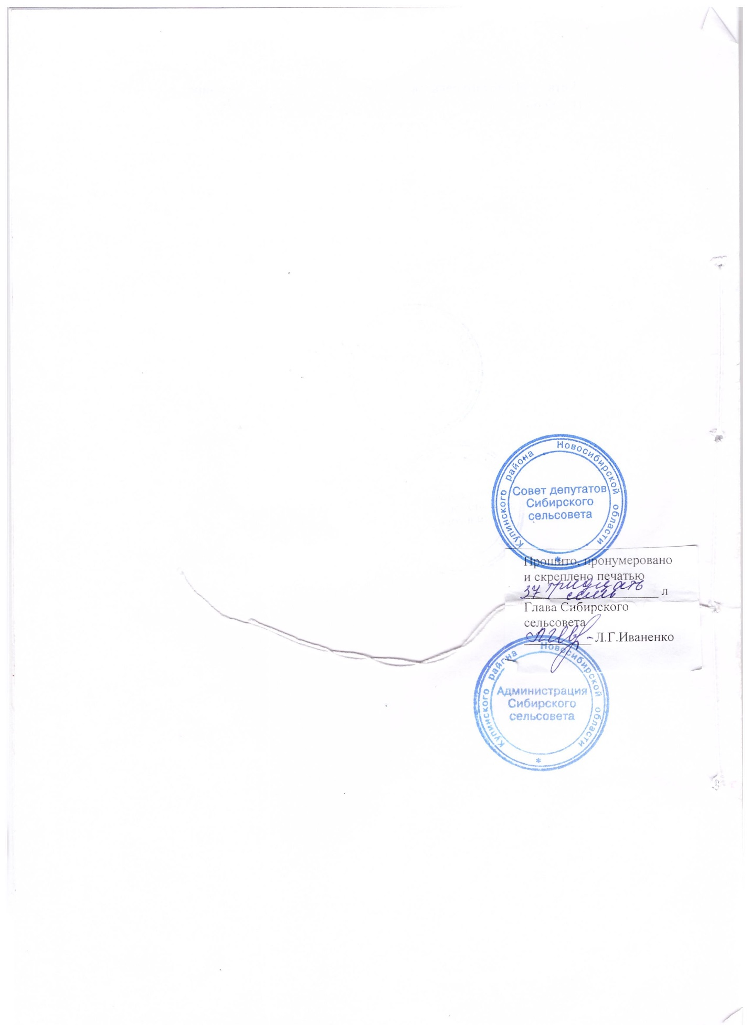

|  |  |  |  |
| --- | --- | --- | --- |
| Газета Муниципального образования Сибирского сельсовета  **МУНИЦИПАЛЬНЫЕ**  **ВЕДОМОСТИ** | Учредитель газеты  МУНИЦИПАЛЬНОЕ ОБРАЗОВАНИЕ СИБИРСКОГО СЕЛЬСОВЕТА | Адрес редакции  632744  п. Сибирский  ул. Учительская, 11  Администрация сельсовета | Редактор:  Л.А.Ягур. |